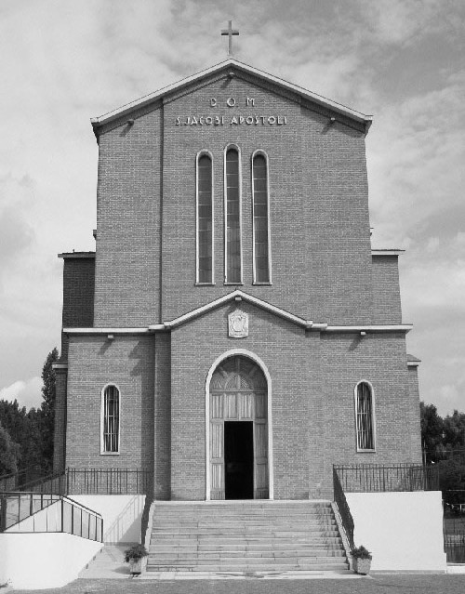

Comunità Mandriola

S. Giacomo Apost.

Albignasego - Via Marconi, 44

Tel. 049 680900
Fax. 049 8827006
Cell.: 338 9344019

e-mail: parrocchia@mandriola.org
e-mail franco.scarmonci@gmail.com
sito web: www.mandriola.org

16.04.11

SETTIMANA SANTA

Cronologia della Settimana Santa vissuta da Gesu'

- Gesù probabilmente seguì il calendario Esseno per celebrare la Pasqua, anticipando di qualche giorno le festività.

Ultima settimana di Gesù:

Domenica delle PALME 2 aprile anno 30
Gesù entra a Gerusalemme
acclamato come il Messia atteso

entra nel Tempio
scaccia i venditori
e comincia ad insegnare alla gente

alla sera va a mangiare e dormire
a Betania
in casa di Maria, Marta e Lazzaro

Lunedì 3 aprile
probabilmente Gesù va a Gerusalemme
ad insegnare nel Tempio.

Martedì 4 aprile
ore 19 – 22 Ultima Cena

ore 23 arresto nell’orto
processo durante la notte davanti al Sinedrio riunito in forma straordinaria per l’occasione

Mercoledì processo davanti al Sinedrio
riunito
in forma ufficiale e Gesù viene condannato a morte.

Giovedì processo davanti a Pilato
processo davanti a Erode
ritorna da Pilato
Gesù schernito dai soldati

Venerdì 7 aprile
ore 9 - 11 interrogatorio davanti a Pilato
tra Pilato e la folla
condanna a morte
ore 11- 12 Via Crucis

ore 12 Crocifissione

ore 15 Gesù muore in croce

ore 18 sepoltura

Sabato 8 aprile il corpo di Gesù
rimane nel sepolcro

Domenica 9 aprile anno 30 d.C.

RISURREZIONE di GESU’

ore 6 (al mattino presto secondo gli Evangelisti Mc. 16, 1-2)
prime apparizioni di Gesù

SETTIMANA SANTA come la viviamo noi:

Domenica di PASSIONE - PALME

ore 8 S.Messa

ore 9,30 Benedizione dei rami d'olivo
processione
S.Messa con la corale

ore 11 S.Messa

ore 18 S.Messa

Lunedì Santo

Martedì Santo

Mercoledì Santo

Giovedì Santo
ore 10 In Cattedrale, il Vescovo consacra:
- l'olio per i catecumeni
- l'olio per gli infermi
- l'olio per le cresime (Crisma)

ore 16 Confessioni in chiesa

ore 21 CENA del SIGNORE
lavanda dei piedi

N.B.
- riposizione dell'Eucaristia in un altare laterale
- spogliazione degli altari, (in segno di lutto).

Venerdì Santo (digiuno e astinenza)
ore 9-12 Confessione e Comunione agli
ammalati

ore 15 PASSIONE del SIGNORE:
- Lettura della Passione
- Preghiera universale dei fedeli
- Adorazione della Croce
- Comunione

ore 21 - Lettura della Passione
- Omelia
- Preghiera universale dei fedeli
- Adorazione della Croce

N.B.

1° - La celebrazione fondamentale del
Venerdì Santo non è la Via Crucis,
né la processione.

2° Il Venerdì Santo i fedeli sono invitati:
al "digiuno"
e all'astinenza dalla carne
come "sacrificio" da unire al grande "sacrificio" di Cristo.
Sarebbe auspicabile che l'equivalente di una cena (il digiuno) fosse devoluto a favore di quanti soffrono la fame.
Alla porta della chiesa c'è sempre il sacco "Un pane per amor di Dio" per raccogliere le nostre offerte.

Sabato Santo
ore 15 Rito Comunitario della
RICONCILIAZIONE

ore 21 VEGLIA PASQUALE:

- liturgia del fuoco

- liturgia della luce

- liturgia della Parola

- liturgia dell'acqua battesimale

- liturgia eucaristica: S.Messa

Domenica di PASQUA

ore 8 S.Messa

ore 9,30 S.Messa con la corale

ore 11 S.Messa

Lunedì di Pasqua 5 aprile

ore 8 S.Messa
ore 9,30 S.Messa

ore 12 PICNIC - momento di festa
e di giochi -

N.B.

1°
E' fondamentale per un cristiano e per quanti vogliono fare un cammino di crescita cristiana partecipare alle celebrazioni della Settimana Santa: Giovedì Santo-Venerdì Santo - Sabato Santo.

2°
Le Celebrazioni della Settimana Santa non sono né lunghe né noiose,
sono semplici, essenziali, varie, piene di segni e di significato.

3°
Giovedì Santo, Venerdì Santo, Sabato Santo e Domenica di Pasqua sono come un unico grande Giorno del Signore;
sono giorni che vanno vissuti e celebrati con continuità, in tutta la loro ricchezza.

4°
Non è pensabile per un cristiano praticante non vivere personalmente le Celebrazioni della Settimana Santa;
è un momento di crescita, fondamentale, costitutivo della vita cristiana.

5°
Per le Confessioni:
don Franco è sempre disponibile: specialmente prima e dopo ogni Messa; come pure durante la settimana.
Teniamo presente il Rito Comunitario della RICONCILIAZIONE del Sabato Santo alle ore 15.

6°
Affinchè sia possibile celebrare i riti della Settimana Santa con dignità, è necessario prepararli con opportuni incontri e immediatamente prima che il Rito inizi. Perciò invito quanti sono disponibili a dare una mano, a venire in chiesa qualche minuto prima dell'ora fissata per la celebrazione.

